<Dashboard - Ticketera Funcional y Data>

Versión: 1.0
Fecha: 10/02/2026

Solicitado por | Soporte Funcional y Data | Fecha Solicitada | 10/02/2026
Aprobado por | Sebastián Gastón | Fecha Aprobación | 10/02/2026

REGISTRO DE CAMBIOS

Versión | Causa del Cambio | Responsable del Cambio | Fecha del Cambio
1.0 | Versión Inicial | Sebastián Gastón | 10/02/2026

INTRODUCCIÓN
Con la incorporación de un nuevo repositorio para la generación de Dashboards de toda la empresa, el equipo de Soporte Funcional y Data requiere el armado de un tablero especifico similar a cómo fue creado en PowerBi, para ser mostrado ante coordinación general y/o dirección.

OBJETIVOS
El objetivo principal es comenzar a elaborar todos los tableros posibles que den visibilidad a la productividad del sector, no solo contemplando los tiempos de resolución de incidentes y atención a los usuarios, sino también las métricas obtenidas por las fallas de cada uno de los sistemas.

SOLICITUD
Indicadores
A continuación, se detalla cada uno de los indicadores a tener en cuenta para su elaboración:
- Recuento de Tickets totales por Sistema (Fiscal / Gestion / Control de Cajas / Numis Baires-Giro-VyV / Riscos / Otro) mediante un gráfico de torta que muestre cantidad y porcentaje.
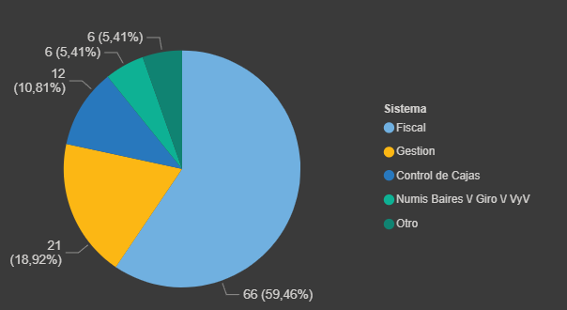

- Recuento de Tickets totales según tipificación: Consulta Data / Consulta Funcional / Incidente Funcional / Reporte Data / Reporte Funcional / Requerimiento Actualización – Modificación / Requerimiento Data / Requerimiento Funcional; mediante un gráfico de torta que muestre cantidad y porcentaje.
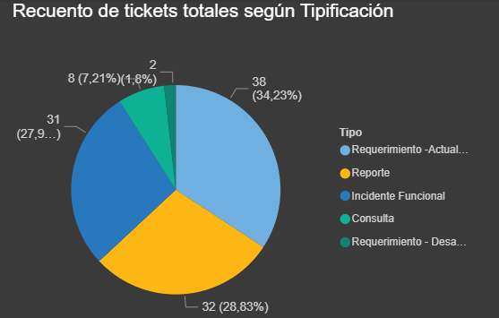

- Top 5 Usuarios con más tickets : Mediante un gráfico de barras apiladas que muestre cantidad, teniendo en cuenta que no debe contemplarse aquellos levantadas por el equipo de Soporte Funcional y Data.
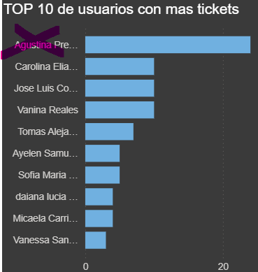

- Top 5 con las áreas/sectores con más tickets: Mediante gráfico de barras que muestre la cantidad y porcentaje del total.
- Diferenciar los tickets “incidentes funcionales” entre los que fueron resueltos y cerrados: mediante un gráfico de torta que muestre la cantidad y porcentaje del total. Esto nos permitirá mostrar aquellos que fueron resueltos totalmente independientes.

- Generar un cuadro de detalle que muestre:
Requerimiento Funcional -> Nro. de Ticket / Título / Descripción (deberá contener una ventana que nos permita realizar un resumen del desarrollo requerido) / Solicitud (fecha de solicitud con una ventana que nos permita agregar comentarios) / Implementación (Fecha de implementación que sería cuando se cierra el ticket, con posibilidad de incorporar comentarios).

- Cuadros de detalle por mes y año, que muestre:
Cantidad de tickets por sector / Cantidad de tickets según tipificación / Cantidad de Tickets según Sistema.
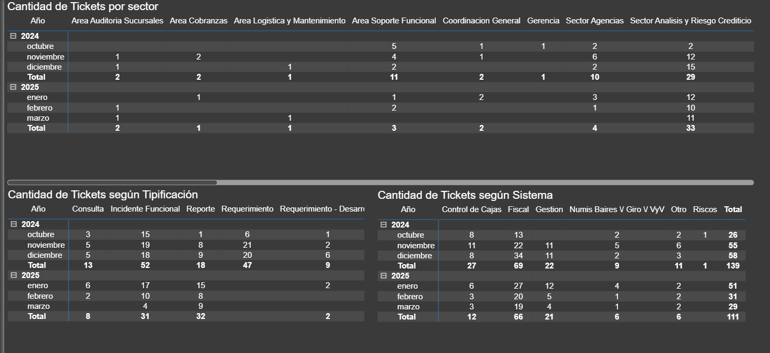

Filtros
En cuanto a los filtros, deberá tener uno que permita filtrar la búsqueda por rango de fecha desde/hasta; y por separado uno de año – mes – día, respectivamente.

